Touch&Cash Flex
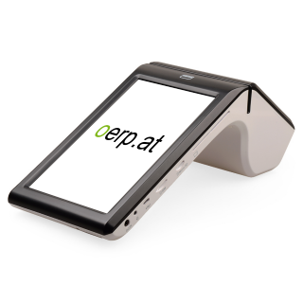
Die Touch&Cash Flex ist die perfekte Lösung für kleine und große Geschäfte. Man kann sie aufstellen und als zentrale Kasse benutzen oder bei bedarf auch mit nehmen um sich z.B. zum Kunden zu setzen. Durch die ergonomische Form liegt sie gut in der Hand und durch den integrierten Bondrucker ist die Rechnung sofort zur Hand. Der 7'' Touch Screen macht das Kassen-System übersichtlich und einfach bedienbar.

Überblick:
- Zuverlässig
- Einfach
- 7'' (capacitive) Touch Screen
- 58mm Dondrucker
- WLAN/Bluetooth/3G
- Offline Betrieb
- Mit Akku
- Lautlos

